Joues de raie en gratin
Raie · 4 personnes · ★★★
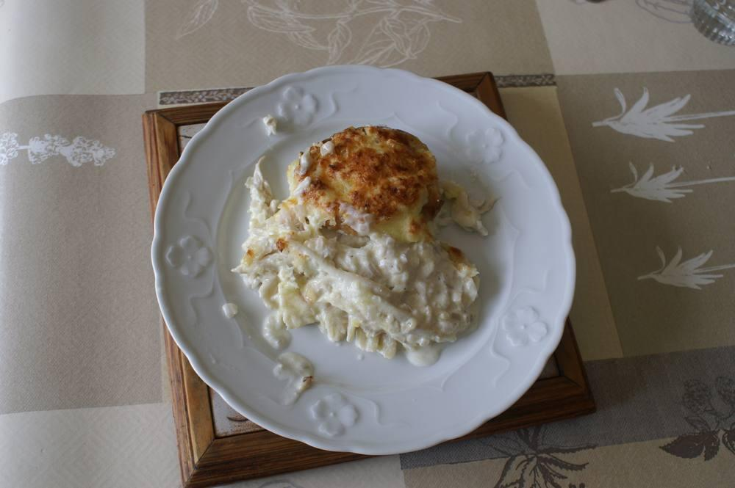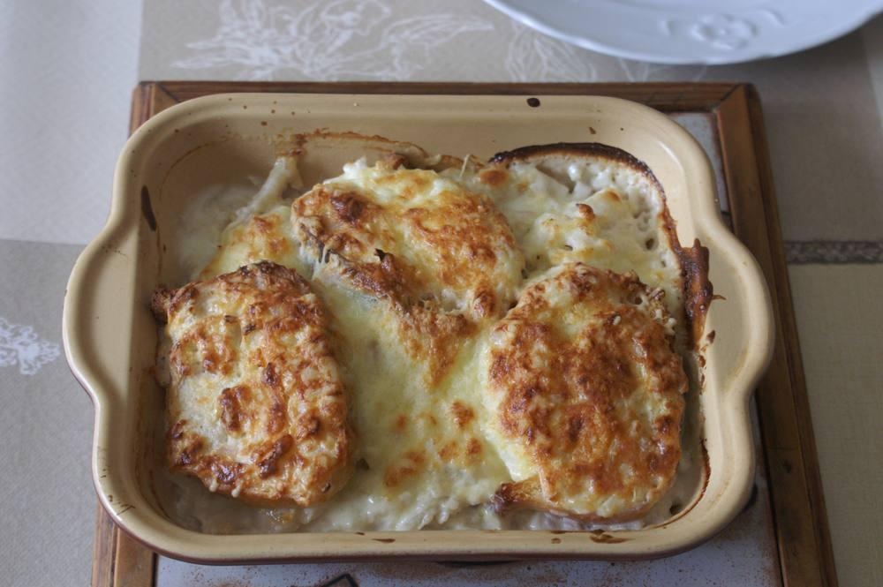

Ingrédients
- 800 g de joues de raie
- 150 g de gruyère râpé
- 4 échalotes
- 1 gousse d’ail
- 1 morceau de pain rassis ou des croûtons
- 40 cl de crème fraîche entière liquide
- Sel, poivre

Préparation
1. Laver et essuyer les joues de raie.
2. Faire cuire les joues de raie en les recouvrant d’eau froide, amener à frémissement, couvrir, arrêter le chauffage et laisser cuire une dizaine de minutes.
3. Égoutter les joues de raie et enlever les cartilages.
4. Mélanger la crème avec les échalotes et l’ail émincés. Saler, poivrer.
5. Napper un plat avec un peu de sauce, saupoudrer un peu de gruyère râpé. Poser les joues de raie. Dessus, répartir les cubes de pain grillé ou croûtons.
6. Recouvrir cette préparation avec le reste de la sauce, saupoudrer le reste du gruyère râpé.
7. Mettre à four chaud chaleur brassée 2ème niveau 210° (th. 7), faire cuire une quinzaine de minutes et servir rapidement sur assiettes chaudes.

